Alumnos:

* Calva Hernández José Manuel 2017630201
* Ruíz López Luis Carlos 2014081397

Análisis y Diseño Orientado a Objetos

Profesor: Chadwick Carreto Arellano  
Grupo: 2CM7  
Fecha: 01 / Mayo /2018

Diagramas Dinámicos

Webelectivo



Instituto Politécnico Nacional

Escuela Superior de Cómputo

Contenido

Diagramas de Secuencia 2

Acceso al Sistema 2

Inscribir Club 3

Publicaciones 4

Registrar Actividad 5

Registrar Alumno 6

Registrar Club 7

Validar Horas 8

Diagramas de Estado 9

Ingresar al Sistema 9

Inscribir Club 9

Publicaciones 10

Registrar Actividad 10

Registrar Alumno 11

Registrar Club 11

Validar Horas 11

Diagramas de Actividad 12

Ingresar al Sistema 12

Inscribir Club 12

Publicaciones 13

Registrar Actividad 13

Registrar Club 14

Validar Horas 14

# Diagramas de Secuencia

## Acceso al Sistema

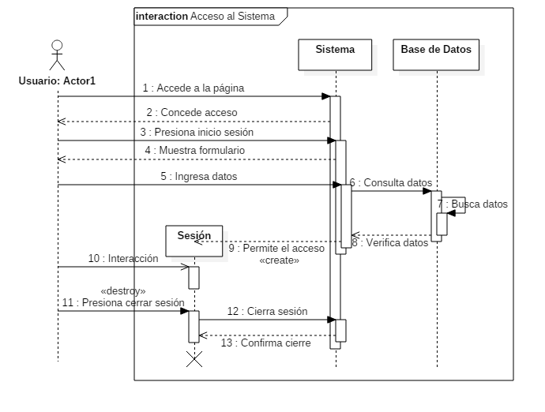

## Inscribir Club

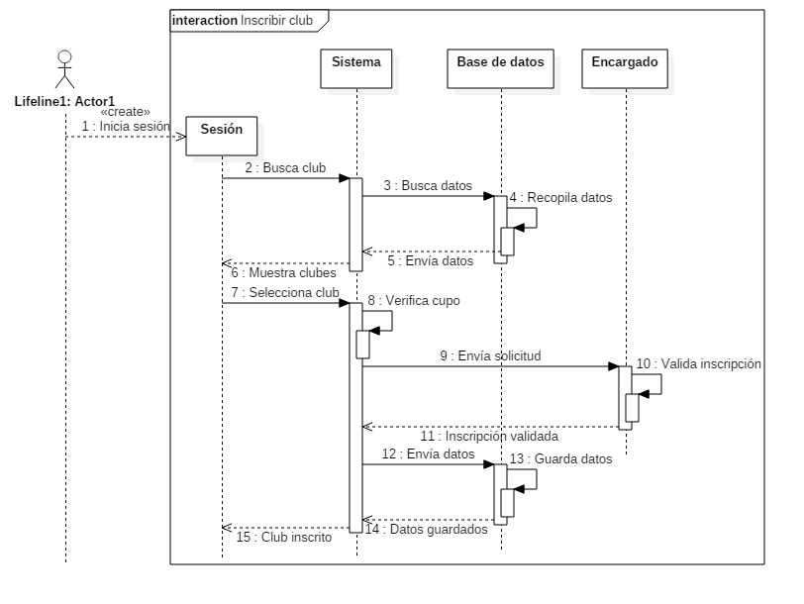

## Publicaciones

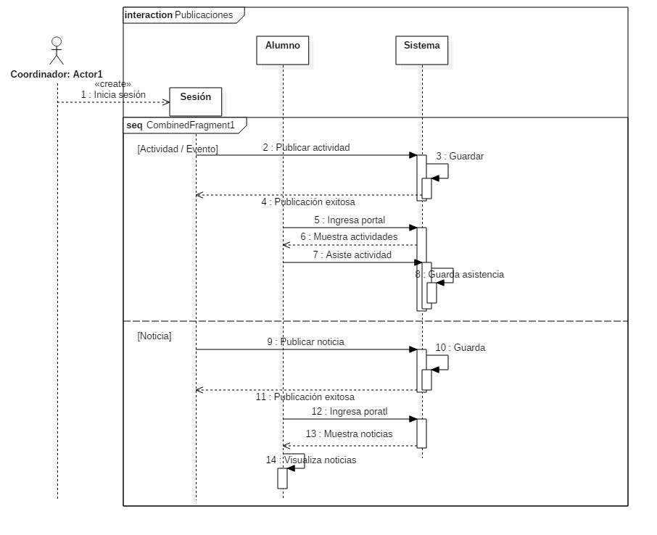

## Registrar Actividad

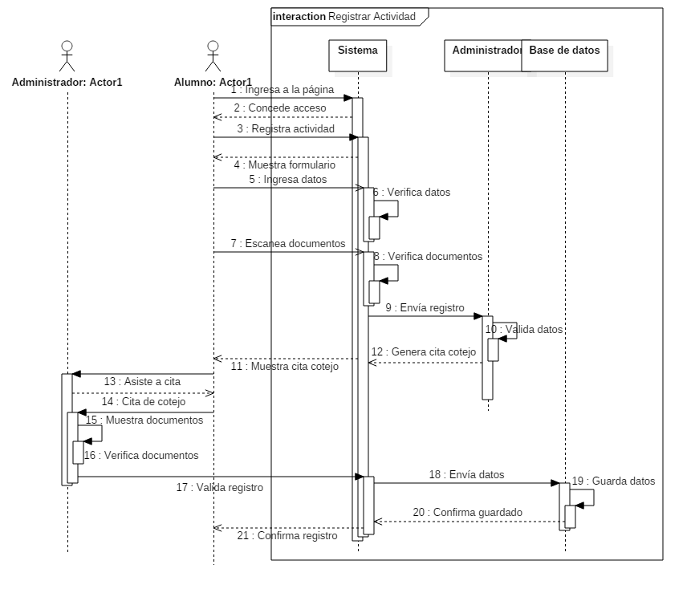

## Registrar Alumno

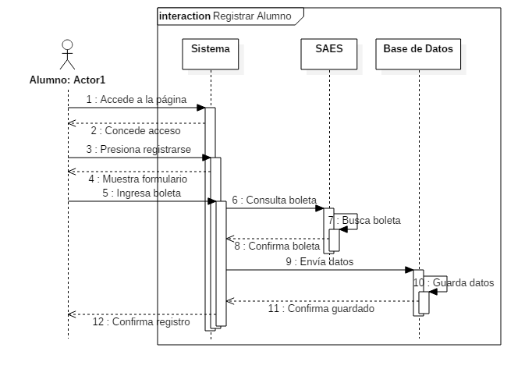

## Registrar Club

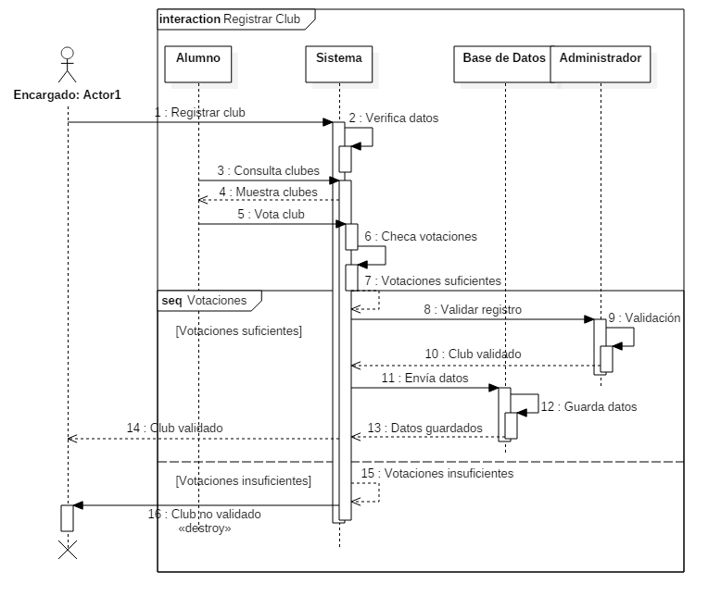

## Validar Horas

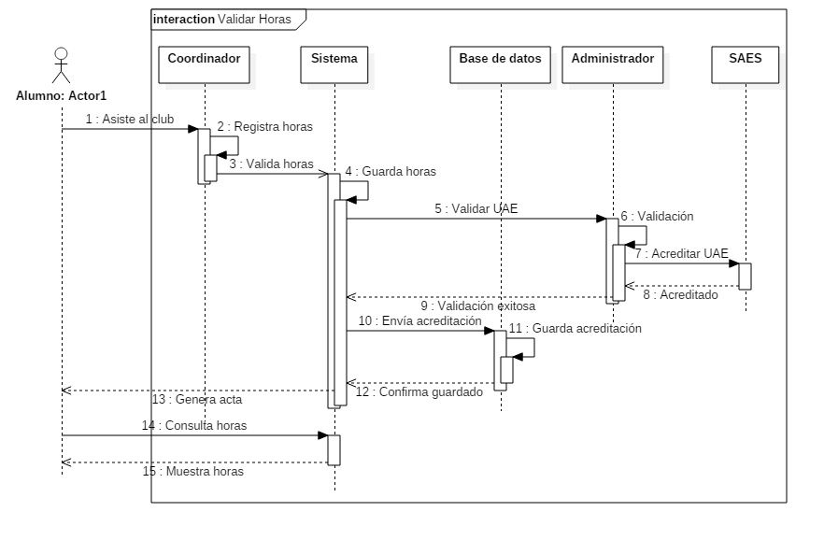

# Diagramas de Estado

## Ingresar al Sistema

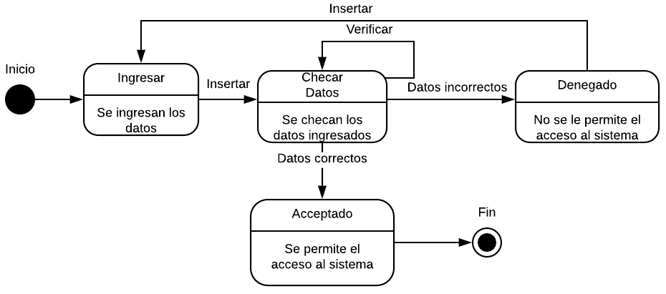

## Inscribir Club

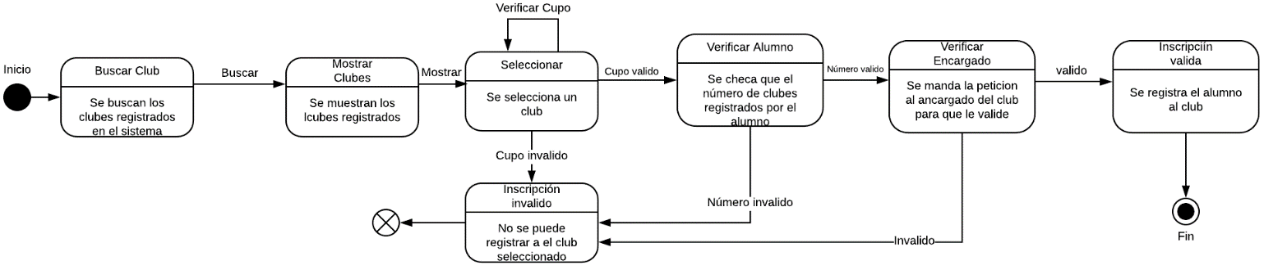

## Publicaciones

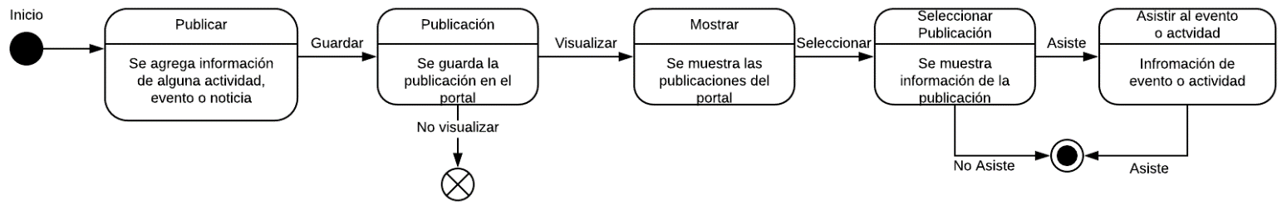

## Registrar Actividad

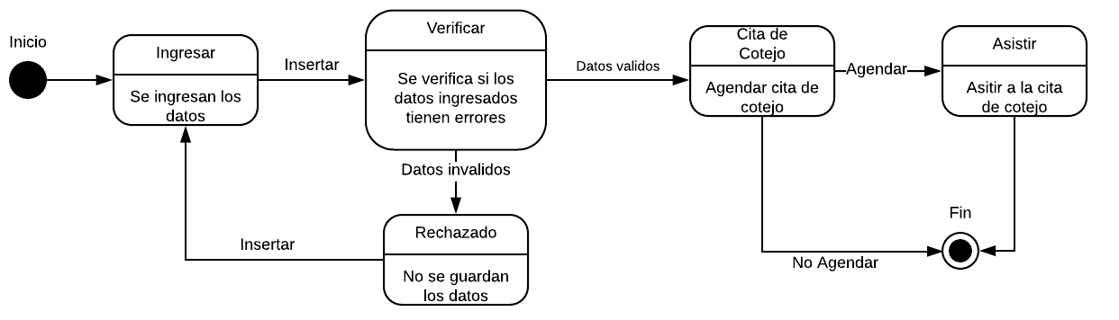

## Registrar Alumno

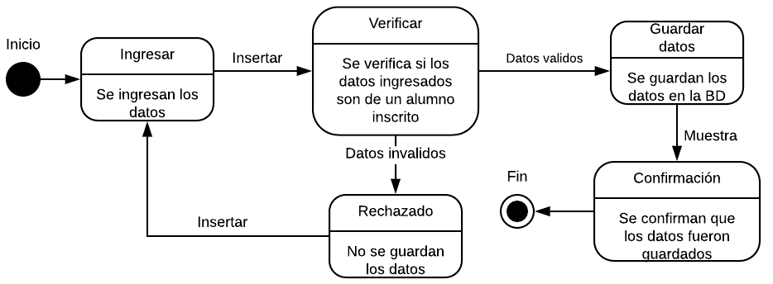

## Registrar Club

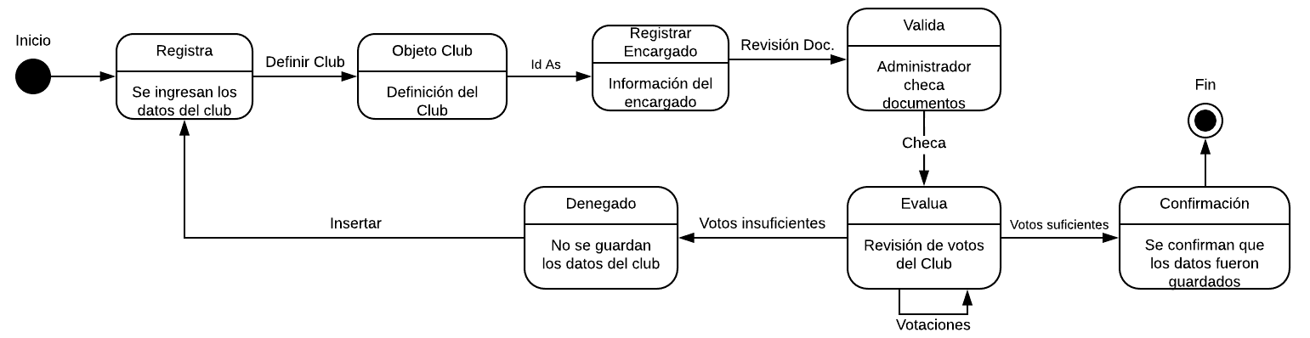

## Validar Horas

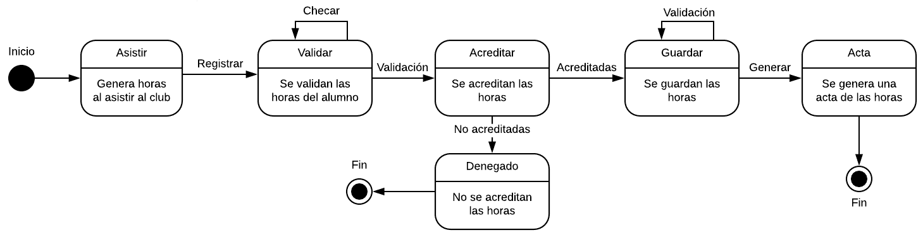

# Diagramas de Actividad

## Ingresar al Sistema

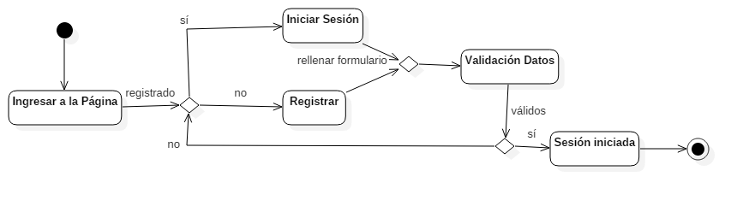

## Inscribir Club

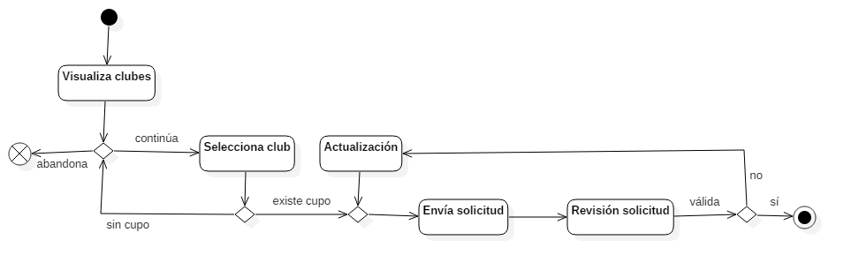

## Publicaciones

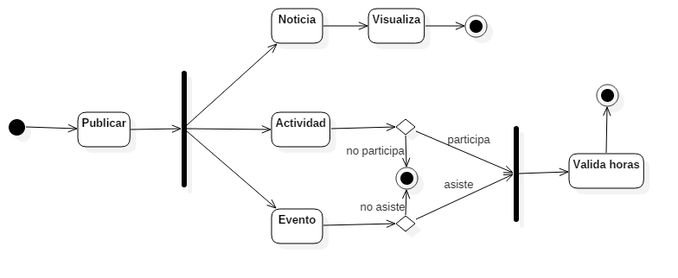

## Registrar Actividad

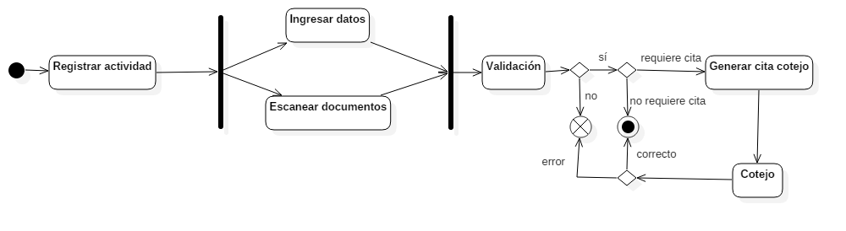

## Registrar Club

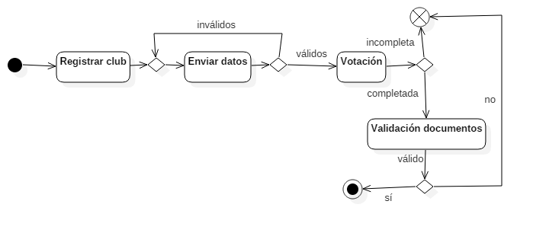

## Validar Horas

